Міністерство освіти і науки України

Національний університет «Львівська політехніка»

Кафедра систем штучного інтелекту

**Звіт**

**Звіт**

**про виконання лабораторних та практичних робіт блоку № 3**

На тему: «Програмування: алгоритм, програма, код. Системи числення. Двійкова система числення. Розробка та середовище розробки програми.»

***з дисципліни:*** «Основи програмування»

до:

Практичних Робіт до блоку № 3

**Виконав:**

Студент групи ШІ-13

Михайло Білоусов

Львів -- 2024

**Тема:**

Цикли. Вкладені Цикли. Завершення виконання циклів. Функції. Простір імен. Перевантаження функцій. Функції з змінною кількістю параметрів (еліпсис). Рекурсія. Вбудовані функції.

**Мета:**

навчитися ефективно будувати програмну логіку та працювати з

Циклами та функціями, створювати чіткі й структуровані програми, що

вирішують різноманітні задачі з використанням стандартних інструментів

програмування.

**Теоретичні відомості:**

1. Вивчив/знав:
   1. Цикли
   2. Функції
   3. Перевантаження функцій
   4. Темплейти
2. Джерела: власний досвід

**Виконання роботи:**

1. Опрацювання завдання та вимог до програми та середовища

**Завдання №1 VNS Lab 2 – Task 1**

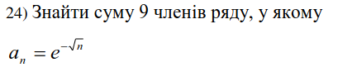

**Завдання №2 VNS Lab 3 – Task 1**

Для х, що змінюється від a до b з кроком (b-a)/k, де (k=10), обчислити

функцію f(x), використовуючи її розклад в степеневий ряд у двох випадках:

а) для заданого n;

б) для заданої точності ε (ε=0.0001).

Для порівняння знайти точне значення функції.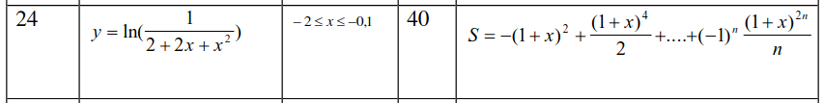

**Завдання №3 VNS Lab 7 – Task 1**

Розв’язати зазначене у варіанті завдання, використовуючи функції зі змінною

кількістю параметрів.

Написати функцію (або макровизначення), що знаходить довжину сторони

за координатами його точок.. Написати функцію square, що обчислює площу

трикутника, заданого координатами вершин. Написати функцію squaren c

змінною кількістю параметрів, що визначає площу опуклого багатокутника,

заданого координатами своїх вершин.

**Завдання №4 VNS Lab 7 – Task 2**

Написати перевантажені функції й основну програму, що їх викликає.

24.

а) для масиву цілих чисел знищує всі парні елементи з масиву;

б) для рядка знищує всі парні слова.

**Завдання №5 Practice Task – Менеджмент бібліотеки**

Задача

Ви створюєте просту програму керування бібліотекою. Книги в бібліотеці є, користувачі можуть їх взяти або повернути.

Програма повинна вміти

Перерахувати всі книги.

Дозволити взяти книгу (за наявності).

Дозволити повернення книги.

Структури даних

Використовуйте масив або вектор для зберігання назв книг.

Використовуйте інший масив або вектор для збереження стану доступності кожної книги.

Мета Задачі

Навчитися користуватися операторами циклів та функцією переходу на мітку:

for( ) { … }

for each

while( ) { … }

do { … } while( )

go to

Вимоги:

while: продовжувати працювати, доки користувач не вирішить вийти.

do while: Після кожної операції (позичити, повернути, перерахувати) запитуйте користувача, чи хоче він виконати іншу операцію. Якщо так, поверніться назад.

for: список усіх книг за допомогою циклу.

for each: перевірити наявність кожної книги.

goto: якщо користувач вводить неправильний вибір, використовуйте goto, щоб перенаправити його до головного меню.

**Завдання №6 Self Practice Task**

Текст завдання тут https://algotester.com/en/ArchiveProblem/DisplayWithFile/40782

2) Дизайн та планована оцінка часу виконання завдань

**До кожного завдання є файл з блоксхемою у форматі drawio, названий ідентично файлу з кодом**

3) Код програми з посиланням на зовнішні ресурси

**До завдання №1 код vns_lab_2_task_1_variant_24_mykhailo_bilousov.cpp**

**До завдання №2 код vns_lab_3_task_1_variant_24_mykhailo_bilousov.cpp**

**До завдання №3 код vns_lab_7_task_1_variant_24_mykhailo_bilousov.cpp**

**До завдання №4 код vns_lab_7_task_2_variant_24_mykhailo_bilousov.cpp**

**До завдання №5 код practice_work_team_tasks_mykhailo_bilousov.cpp**

**До завдання №6 код practice_work_self_algotester_tasks_mykhailo_bilousov.cpp**

5) Результати виконаних завдань, тестування і затрачений час

**Завдання №1** 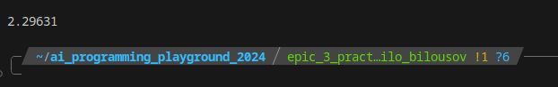

Час - 3 хв

**Завдання №2** 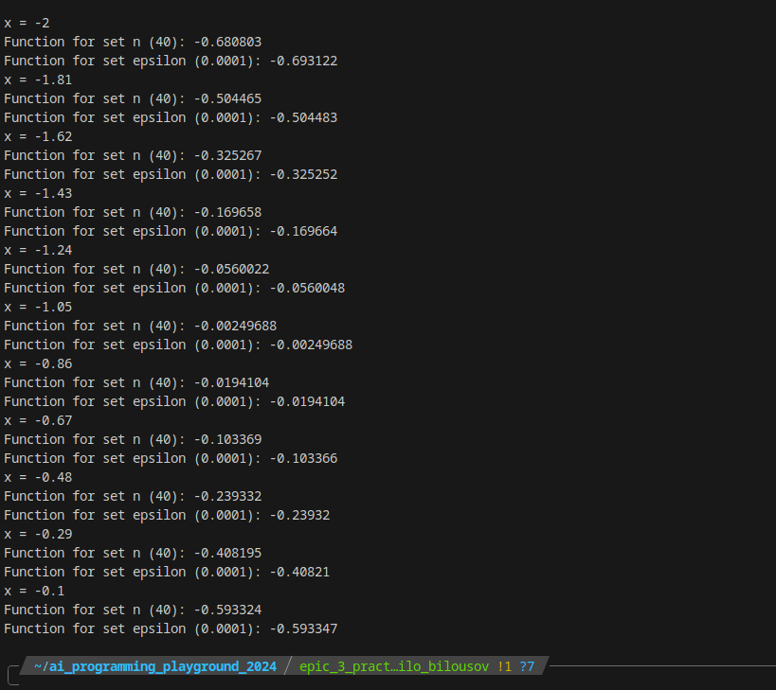

Час - 10 хв

**Завдання №3**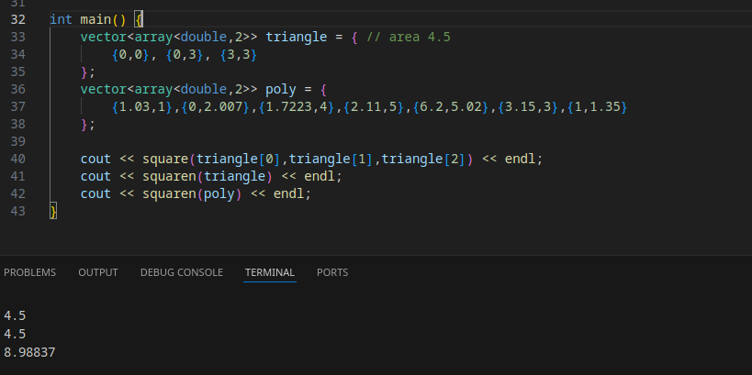

Час - 20 хв

**Завдання №4**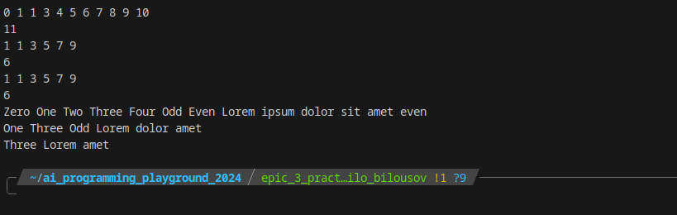Час - 15 хв

**Завдання №5**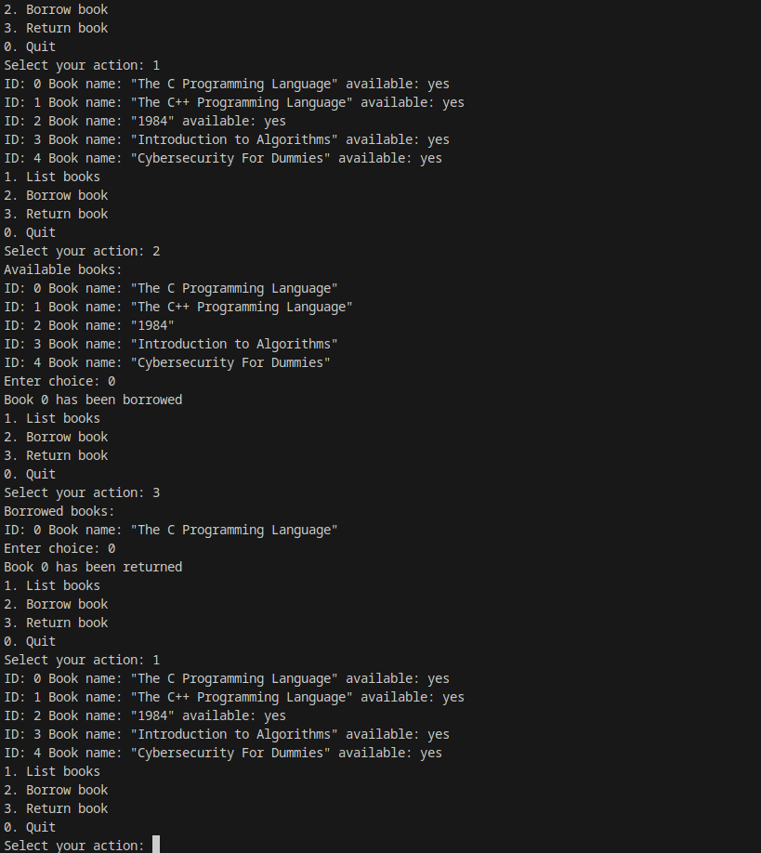

Час - 35 хв + блоксхема 40 хв

**Завдання №6**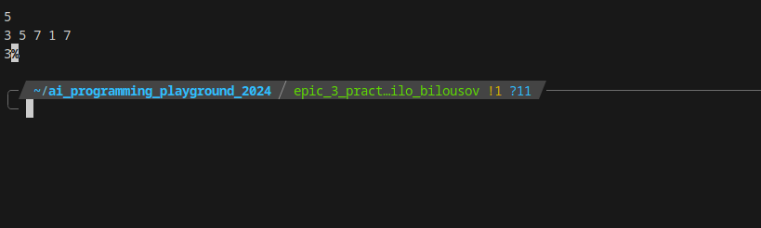Час - 10 хв

Зустріч команди?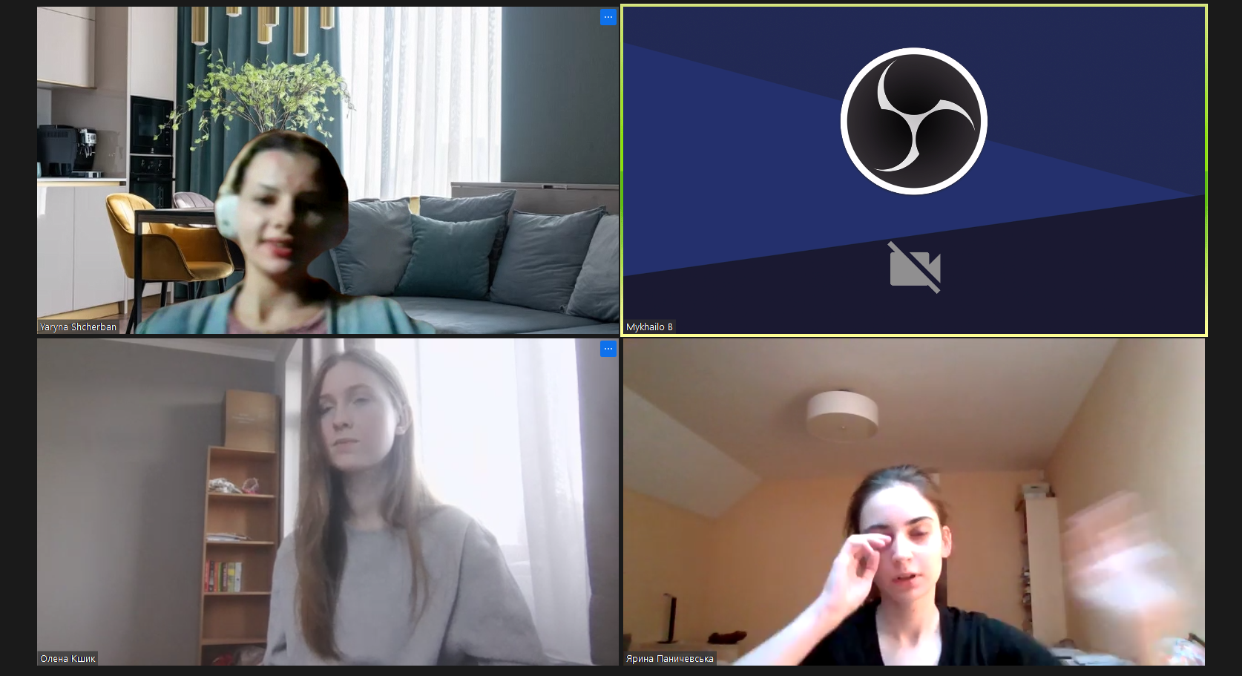

**Висновки:**

У цьому епіку я глибше ознайомився з C++, ознайомився з функціями, стандартними бібліотеками та перевантаженням функцій. Також я їх застосував для написання задач в Алготестері та лабораторних робіт у ВНС.

https://github.com/artificial-intelligence-department/ai_programming_playground_2024/pull/new/epic_1_practice_and_labs_mykhailo_bilousov